其他
- 规范性

代码规范性是个永恒的话题，应该时刻的遵守、改进。

- Extern function

可能平时多用头文件等，但有一点要知道：
Extern function();
使得在编译时，知晓该函数是在别处进行定义、实现的，所以不会进行在本文件中继续进行搜索，有种忽略的感觉。

- 作用域的问题

比较常见的块作用域、局部作用域（函数）、进程作用域（全局）、文件作用域。

对于C++中语法，变量可随处定义，导致的if/else语句，for语句，switch语句等的作用域，需要进行测试。
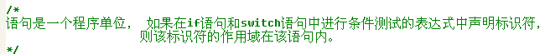

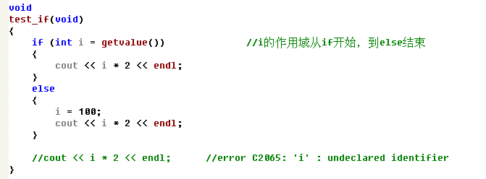

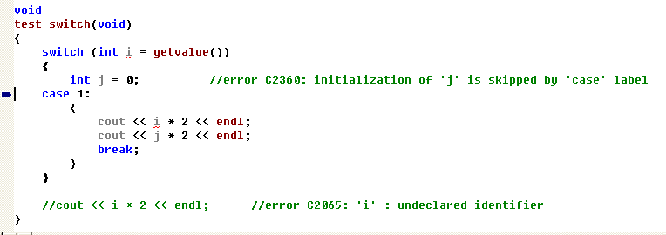

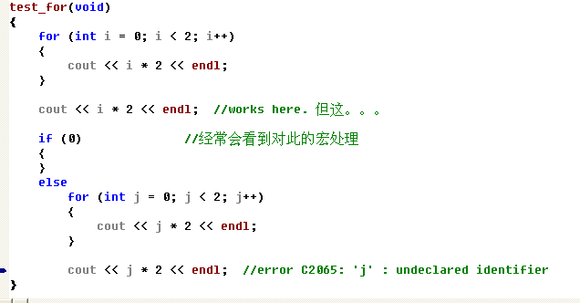

- 尝试从其他的角度来进行类比、理解、解读

比如栈空间、汇编

- 从调用者的角度考虑

默认参数
- 默认参数只能放在函数声明的最右边。
- 默认参数最好写在声明中（头文件）
- 声明和实现不能同时写默认参数。
- 当声明中没有默认参数，定义中有默认参数时，会出现错误。

内联函数（inline)
C语言带参宏的特点：
- 无类型检查
- 运行速度比函数快，用空间换时间

无参数传递、栈空间建立、销毁等过程，代码的替换。
但这用空间换时间，要看具体的程度、成本、性价比。
与函数的具体情况相关，比如switch等控制，大的局部变量空间等等

而内联函数（inline)的特点如下：（兼具类型检查和替换）
- 首先编译时，进行类型检查
- 实现效果与带参宏一样

实际上：
- 内联函数告诉编译器函数需要内联，但能否内联，最终是否内联，由编译器决定。

- Debug版本不进行内联，便于测试。 Release版才可能内联。

- 要求函数实现简单（无switch,大的局部变量等），才能考虑内联处理。

- 内联函数定义在头文件中是必须的，不会出现重复定义问题。

- 内联函数首先作为函数存在，所以有类型检查。于此同时，又具有带参宏的效果，进行代码替换。

重载（overload)
重载：
- 相同作用域 （必要条件）
- 相同函数名 （必要条件）
- 返回值类型不做参考
- 参数类型不一致，构成重载
- 参数个数不一致，构成重载
- 参数顺序不一致，构成重载

- ，5），6）出现一个即可。

其实，上面这些只是一些必要的条件，但是实际能否构成重载，还要从另外一个角度思考——调用者的调用情况。
因为C++的特性较多，一些基本概念可以同其他概念产生关联，使得情况变得复杂。但做判断时，要从最基本的情况出发——如果这样，调用者的情况如何？ 如果这样，是否出现xxxx?

比如:
1） type 与type &，类型不一样，似乎可以重载。
但是，从调用者的角度考虑，当调用时，能否确定调用哪一个呢？ 无法确定。
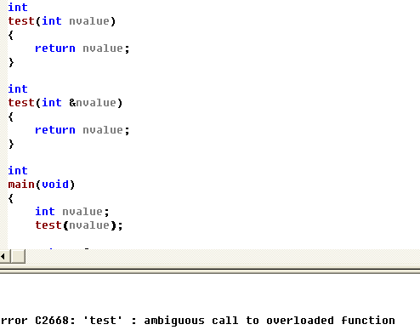

- type & 与 type * 参数类型不一样，调用者调用情况也不一样，是可以构成重载的。

这是很明显的， test(nvalue); test(&nvalue);

- Type 与 const type 类型是一样的
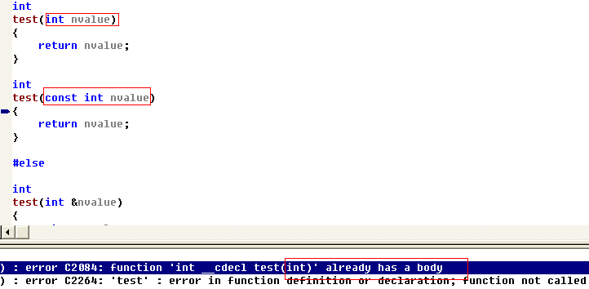

这样想，它们首先作为函数存在，形参的改变不会影响实参。用const进行限制是无意义的。

当然了，这是对基本数据类型而言的。 如果我们进行再组合，比如此时type 为int &
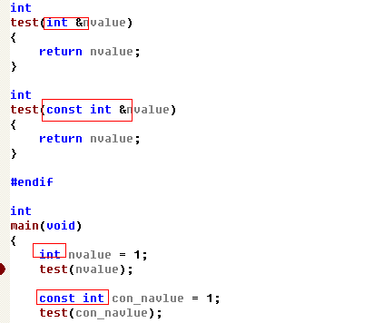

这样就是可以的。就是说，
Type & 与 const type & 类型不一样。

- Type * 与 const type * 类型不一样
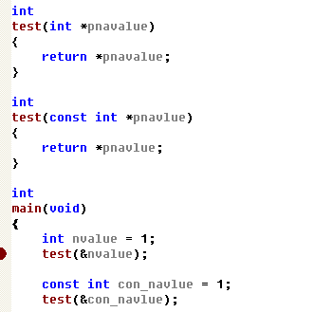

- Typedef 所定义的新类型无法与原类型构成重载。

关于重载的实现机制——名称粉碎（name decoration, name managling)
Undname.exe
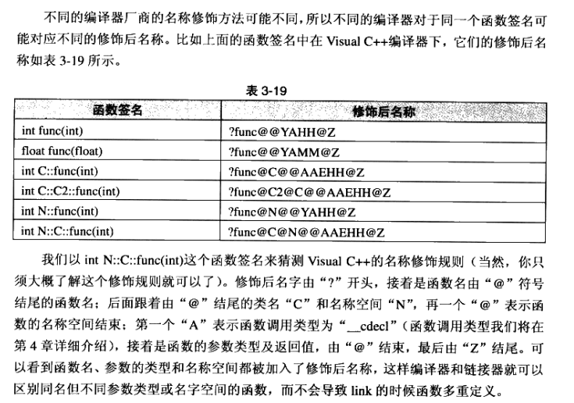

需要注意的一点是，重载中，是不参考函数返回类型的。但是名称粉碎机制中是的，考虑了函数返回类型。

